***Информация***

*о проведении мероприятий, посвященных «День Конституции РФ»*

*МБОУ «Верхне-Нойберская СШ №1»*

*13.12.2017г.*

*Конституция - главная книга государства, Конституция определяет, как устроено общество и государство, как образуются органы власти, каковы права и обязанности граждан, герб, гимн, флаг государства, его столица. В 2017 году Конституции Российской Федерации исполняется -24 года.*

*В целях популяризации идеи единения многонационального народа Российской Федерации через любовь к Родине, к своему народу, к своей истории, согласно плану работы школ с 5 декабря по 12 декабря 2017 года были проведены мероприятия, открытые уроки по истории, классные часы, утренники и общешкольное мероприятие посвященные Дню Конституции. В мероприятиях приняли участие обучающиеся 1-11 классов.*

*С 7 по 12 декабря провели открытые уроки учителя истории и обществознания: Эскерханова Хавани Султановна, Хатаева Санет Мусаевна с 5- 8 классы и Хамурзаева Лайлахан Вахаевна с 9 -11 классы на темы: «Хроника Российской государственности», «Конституция РФ».*

*9 декабря Лайлахан Вахаевна провела круглый стол: «Конституция РФ. Место и роль основного закона в общественно-политическом развитии республики на современном этапе».*

*В ходе мероприятий обсуждалось современное толкование российских символов, вопросы важнейших конституционных положений, определяющих права и обязанности граждан России. Было сказано и о том, что посягательство на государственные символы во всех странах мира воспринимается как знак неуважения и враждебности к стране и карается законом. Ребята познакомились с символами государства, правами граждан РФ, историй конституции.*

*С 10 по 12 декабря все классные руководители с 1-11 классы провели классные часы на темы: «Конституция –основной закон РФ», «12 декабря –День Конституции РФ».*

*С 10 по 12 декабря с 1- 4 классы провели утренники «Конституция Российской Федерации».*

*С 6 по 12 декабря библиотекарь школы Гатаева Зулпа Аюбовна провела книжную выставку брошюр, информационного материала о Конституции РФ «Страницы истории Российской Федерации». Дети узнали для себя много интересного и полезного.*

*В завершении празднования Дня конституции Российской Федерации, организатор школы Жейна Вахидовна провела общешкольную линейку и огласила результаты конкурсов. Праздник удался на славу.*

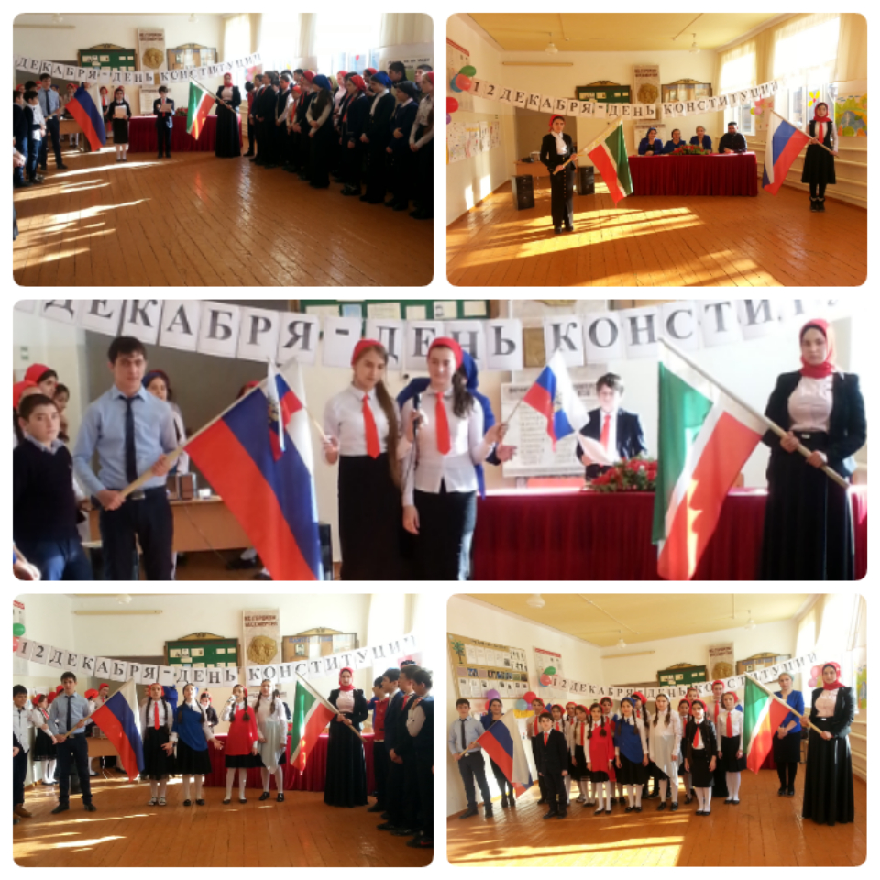

***Зам. директора ВР: З.Э. Мажидова***